Министерство науки и высшего образования Российской Федерации

Федеральное государственное бюджетное образовательное учреждение высшего образования

ТОМСКИЙ ГОСУДАРСТВЕННЫЙ УНИВЕРСИТЕТ СИСТЕМ УПРАВЛЕНИЯ И РАДИОЭЛЕКТРОНИКИ (ТУСУР)

Кафедра компьютерных систем в управлении и проектировании (КСУП)

**РАЗРАБОТКА ПЛАГИНА «ВТУЛКА»   
ДЛЯ «КОМПАС-3D v.20»**

Проект системы по лабораторному проекту по дисциплине   
«Основы разработки САПР»

«Построение втулки в системе КОМПАС-3D v.20»

Выполнила:

Студент гр. 588-2

____________/ Садалова А.Л.

(подпись)

«___» ________20__г.

Руководитель:

к.т.н, доцент каф. КСУП

____________ / Калентьев А.А.

(подпись)

«___» ________20__г.

Томск 2021

Оглавление

1 Описание САПР 3

1.1 Описание программы 3

1.2 Описание API 5

1.3 Обзор аналогов 10

2 Описание предмета проектирования 12

3 Проект программы 14

3.1 Диаграмма классов 14

3.2 Макеты пользовательского интерфейса 15

Список использованных источников 17

**1 Описание САПР**

**1.1 Описание программы**

Проектирование новых видов и образцов машин, оборудования, устройств, аппаратов, приборов и других изделий представляет сложный и длительный процесс, включающий в себя разработку исходных данных, чертежей, технической документации, необходимых для изготовления опытных образцов и последующего производства, и эксплуатации объектов проектирования.

***Проектирование*** — это комплекс работ с целью получения описаний нового или модернизируемого технического объекта, достаточных для реализации или изготовления объекта в заданных условиях. В процессе проектирования возникает необходимость создания описания, необходимого для построения еще не существующего объекта. Получаемые при проектировании описания бывают окончательными или промежуточными. Окончательные описания представляют собой комплект конструкторско-технологической документации в виде чертежей, спецификаций, программ для ЭВМ и автоматизированных комплексов и т.д.

Основной целью автоматизации является повышение качества исполнения процесса. Автоматизированный процесс обладает более стабильными характеристиками, чем процесс, выполняемый в ручном режиме. Во многих случаях автоматизация процессов позволяет повысить производительность, сократить время выполнения процесса, снизить стоимость, увеличить точность и стабильность выполняемых операций.

***Система автоматизированного проектирования (САПР)***— это организационно-техническая система, состоящая из комплекса средств автоматизации проектирования, взаимодействующего с подразделениями проектной организации и выполняющая автоматизированное проектирование.

Однако, с приходом на отечественный рынок иностранных систем, широкое распространение получили аббревиатуры *CAD*(Computer Aided Design), которую можно перевести, как проектирование с применением компьютера, и *CAD-system*, которую можно перевести, как система для проектирования с помощью компьютера.

В настоящее время в среде специалистов по САПР многие термины утратили свой первоначальный смысл, а термин *САПР* теперь обозначает программу для автоматизированного проектирования.

Для реализации плагина будет использоваться программа   
«КОМПАС-3D» версии 19.

***Компас-3D*** – это система трехмерного моделирования деталей и сборок, используемая для проектирования изделий в машиностроении и строительстве — от изделий народного потребления до авиа-, судостроения и продукции военного назначения.

Система «КОМПАС-3D» отличается проектированием изделий любой сложности, простотой освоения, бесплатной технической поддержкой, автоматизацией отраслевых задач и многим другим.

**1.2 Описание API**

API (англ. Application Programming Interface) – описание способов, которыми одна компьютерная программа может взаимодействовать с другой программой.

В КОМПАС-3D существуют API двух версий: API 5 и API 7. Обе версии реализуют различные функции системы и дополняют друг друга. Обе версии программных интерфейсов в равной мере поддерживаются и развиваются с учетом самих изменений в системе. В основном, для создания полноценных подключаемых модулей достаточно методов и свойств интерфейсов API 5.

Главным интерфейсом API системы КОМПАС-3D является KompasObject. Получить указатель на этот интерфейс (на интерфейс приложения API 5) можно при работе под управлением внешнего приложения (контроллера) – после вызова стандартной системной функции. Методы этого интерфейса реализуют наиболее общие функции работы с документами системы, системными настройками, файлами, а также дают возможность получить указатели на другие интерфейсы.

Ниже в таблице 1.1 представлены основные свойства и методы интерфейса KompasObject.

Таблица 1.1 – Методы и свойства интерфейса KompasObject

|  |  |  |  |
| --- | --- | --- | --- |
| Название | Входные параметры | Тип возвращаемых данных | Описание |
| Document3D() |  | ksDocument | Метод для получения указателя на интерфейс трехмерного графического документа (детали или сборки) |

Продолжение таблицы 1.1

|  |  |  |  |
| --- | --- | --- | --- |
| Название | Входные параметры | Тип возвращаемых данных | Описание |
| GetParamStruct(short structType) | structType – тип интерфейса параметров | StructType2D | Метод для получения указателя на интерфейс графического документа (чертежа или фрагмента) |
| Visible |  | bool | Свойство видимости приложения |
| Quit() |  |  | Метод для закрытия активного окна приложения КОМПАС |

В таблице 1.2 представлены методы интерфейса ksEntity, необходимые для разработки плагина.

Таблица 1.2 – Методы интерфейса ksEntity

|  |  |  |
| --- | --- | --- |
| Название | Тип возвращаемых данных | Описание |
| Create() | bool | Создать объект в модели |
| GetDefinition() | IUnkown | Получить указатель на интерфейс параметров объектов и элементов |
| Update() | bool | Изменить свойства объекта (используя ранее установленные свойства) |

В таблице 1.3 представлены свойства и методы интерфейса ksDocument2D, необходимые для разработки плагина.

Таблица 1.3 – Методы интерфейса ksDocument2D

|  |  |  |  |
| --- | --- | --- | --- |
| Название | Входные параметры | Тип возвращаемых данных | Описание |
| ksRectangle(  ksRectangleParam param, int style) | param – параметры прямоугольника.  style – стиль линии. | int | Получить указатель на прямоугольник на двумерной плоскости либо 0 в случае ошибки |
| ksCircle(  double xc, double yc, double rad, int style) | xc, yc - координаты центра окружности.  rad - радиус окружности.  style – стиль линии. | int | Получить указатель на окружность на двумерной плоскости либо 0 в случае ошибки |

В таблице 1.4 представлены свойства и методы интерфейса ksDocument3D, необходимые для разработки плагина.

Таблица 1.4 – Методы интерфейса ksDocument3D

|  |  |  |  |
| --- | --- | --- | --- |
| Название | Входные параметры | Тип возвращаемых данных | Описание |
| Create (bool invisible, bool _typeDoc) | invisible – признак режима редактирования документа (true – невидимый режим, false –  видимый режим), typeDoc – тип документа (true – деталь, false – сборка). | bool | Создать документ-модель (деталь или сборку) |
|  |  |

Продолжение таблицы 1.4

|  |  |  |  |
| --- | --- | --- | --- |
| Название | Входные параметры | Тип возвращаемых данных | Описание |
| GetPart(int type) | type – тип компонента из перечисления Типы компонентов. | ksPart | Получить указатель на интерфейс компонента в соответствии с заданным типом |

В таблице 1.5 представлены методы интерфейса ksPart, необходимые для разработки плагина.

Таблица 1.5 – Свойства и методы интерфейса ksPart.

|  |  |  |  |
| --- | --- | --- | --- |
| Название | Входные параметры | Тип возвращаемых данных | Описание |
| EntityCollection(short objType) | objType – тип объектов, содержащихся в массиве. | ksEnintyCollection | Формирует массив объектов и возвращает указатель на его интерфейс |
| GetDefaultEntity(short objType) | objType – тип объекта | ksEntity | Получить указатель на интерфейс объекта, создаваемого системой по умолчанию |
| GetPart(int type) | Type – тип компонента | ksPart | Получить указатель на интерфейс компонента в соответствии с заданным типом |
| NewEntity(short objType) | objType – тип объекта | ksEntity | Создать новый интерфейс и получить указатель на него |

В таблице 1.6 представлены типы объектов документа-модели, необходимые для разработки плагина.

Таблица 1.6 – Некоторые типы объектов документа-модели

|  |  |  |
| --- | --- | --- |
| Идентификатор объекта | Название объекта | Интерфейс параметров |
| o3d_unknown | Неизвестный (включает все объекты) |  |
| o3d_planeXOZ | Плоскость XOZ | ksPlaneParam |
| o3d_planeYOZ | Плоскость YOZ | ksPlaneParam |
| o3d_planeXOY | Плоскость XOY | ksPlaneParam |
| o3d_sketch | Эскиз | ksSketchDefinition |
| o3d_face | Грань | ksFaceDefinition |
| o3d_baseExtrusion | Базовая операция выдавливания | ksBaseExtrusionDefinition |

**1.3 Обзор аналогов**

Аналогов у программы «КОМПАС-3D» достаточное количество — двенадцать и более программ. Для многих является проблемой использовать платные программы, и они ищут аналоги с таким же функционалом, только бесплатные, чтобы выполнить какую-либо поставленную задачу. Ниже приведены несколько примеров бесплатных аналогов системы «КОМПАС-3D».

1. *FreeCAD*

FreeCAD — бесплатная мультиплатформенная CAD программа для создания 3D моделей. FreeCAD может быть использована в техническом проектировании, конструировании изделий, а также в иных областях, связанных с осуществлением инженерно-технических работ. Программа хорошо подходит для создания моделей для 3D принтера, так как поддерживает STL формат. Работа программы представлена на рисунке 1.1.

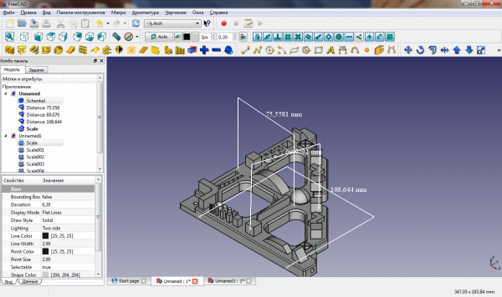Рисунок 1.1 — Снимок экрана программы FreeCAD

1. *T-FLEX CAD*

T-FLEX CAD — система автоматизированного проектирования, объединяет в себе 3D- и 2D-функционал, обладает обширным инструментарием для создания параметрических и непараметрических чертежей деталей и сборок, а также для оформления конструкторской документации. При этом она обеспечивает полную поддержку как ЕСКД, так и зарубежных стандартов. Программа имеет бесплатную версию, которую можно использовать в личных и учебных целях. Бесплатная версия содержит ряд ограничений, с которыми можно ознакомиться на сайте разработчика. Есть функция экспорта объектов в формат для 3D-печати.

Главное окно программы представлено на рисунке 1.2.

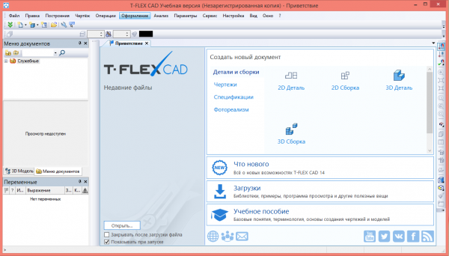Рисунок 1.2 — Снимок экрана главного окна программы T-FLEX CAD

**2 Описание предмета проектирования**

Предметом проектирования является втулка.

Втулка — это элемент механизма либо машины имеющий коническую или цилиндрическую форму. В ней имеется цилиндрическое отверстие, в которое и входит деталь, которую требуется сочленить. Служит втулка для уменьшения трения.

Материалы для производства втулок определены ГОСТ и ОСТ. Производятся они из легированных и нелегированных сталей, а также различных сплавов. Изготовление втулок по техническому регламенту позволяет использовать абсолютно разные материалы в зависимости от предполагаемых нагрузок и условий эксплуатации изделия — медь, латунь, цветные металлы.

В зависимости от характеристик материалов и методов изготовления, согласованных между изготовителем и потребителем, втулки могут изменять параметры, приведенные ниже:

1. A — длина втулки: от 10 до 112 мм;
2. B — внешний диаметр: от 12 до 125 мм;
3. C — внутренний диаметр: от 8 до 105 мм;
4. D — глубина первой фаски: от 1.25 до 3 мм и max угол: 15˚;
5. E — глубина второй фаски: 1.5 до 4 мм и max угол: 30˚.

Плагин имеет следующую зависимость:

Параметры B и C связаны между собой зависимостью: 1/3B < C< 2/3B. Она существует с целью ограничить внутренний диаметр в рамках внешнего.

На рисунке 2.1 представлен чертеж детали «втулка» с указанными параметрами.

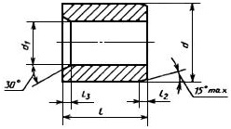

Рисунок 2.1 — чертеж детали «втулка»

**3 Проект программы**

**3.1 Диаграмма классов**

Диаграмма классов определяет типы классов системы и различного рода статические связи, которые существуют между ними. На диаграммах классов изображаются также атрибуты классов, операции классов и ограничения, которые накладываются на связи между классами. Диаграмма классов плагина представлена на рисунке 3.1.

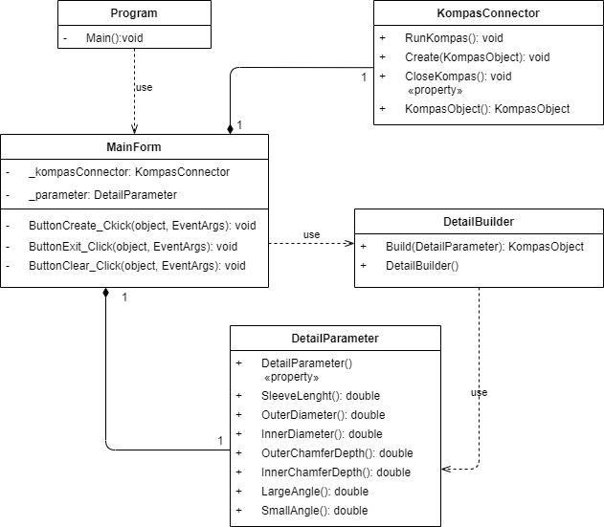

Рисунок 3.1 — Диаграмма классов плагина «Втулка»

Для реализации выбран следующий набор классов:

1. Класс «Program» использует «MainForm» для обработки действий в графическом интерфейсе;
2. Класс «DetailBuilder» содержит в себе методы создания 3D модели в «КОМПАС-3D»;
3. Класс «DetailPapameter» содержит введенные значения в графическом интерфейсе;
4. Класс «KompasConnector» запускает «КОМПАС-3D» и переносит объект в программу.

**3.2 Макеты пользовательского интерфейса**

Пользовательский интерфейс представляет собой форму для ввода параметров. На форме присутствуют параметры втулки и поля для ввода. Пользователь вводит значения самостоятельно, опираясь на подсказки, отображенные около полей. При нажатии на кнопку «Построить» проводится проверка зависимых параметров, и при соблюдении условий строится 3D-модель втулки. На рисунке 3.2 представлен макет пользовательского интерфейса.

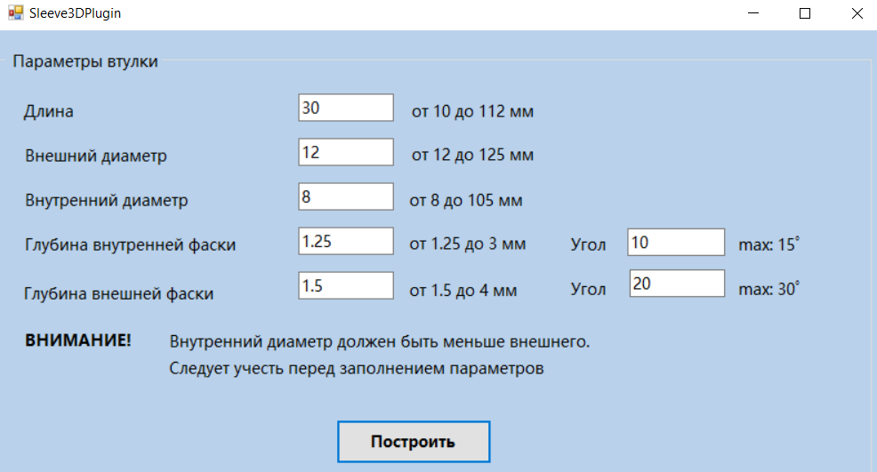

Рисунок 3.2 — Макет пользовательского интерфейса

Проверка правильности ввода значений проводится в ходе заполнения полей. Если поле заполнено неправильно, то есть пользователь ввел значение, не входящее в диапазон допустимых, то оно подсвечивается красным цветом, что сигнализирует об ошибке. (рисунок 3.3)

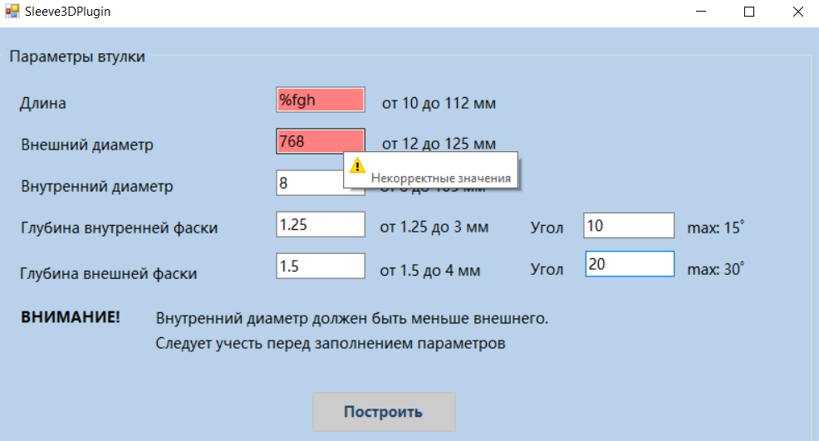

Рисунок 3.3 — Пример обработки ошибки при вводе параметров

Если же введены некорректные значения, то пользователь не сможет активировать кнопку «Построить» до тех пор, пока не будут введены корректные.

**Список использованных источников**

1. Общие сведения о САПР [Электронный ресурс]. – Режим доступа: http://www.hi-edu.ru/e-books/xbook116/01/part-002.htm, свободный (дата обращения: 16.10.2021).

2. Обзор популярных систем автоматического проектирования (CAD) [Электронный ресурс]. – Режим доступа: https://www.pointcad.ru/novosti/obzor-sistem-avtomatizirovannogo-proektirovaniya, свободный (дата обращения: 16.10.2021).

3. КОМПАС-3D: О программе [Электронный ресурс]. – Режим доступа: https://kompas.ru/kompas-3d/about/, свободный (дата обращения: 18.10.2021).

4. Что такое API? [Электронный ресурс]. – Режим доступа: https://dev.by/news/chto-takoe-api-prostym-yazykom, свободный (дата обращения: 18.10.2021).

5. Работа с API КОМПАС-3D [Электронный ресурс]. – Режим доступа: https://habr.com/ru/company/ascon/blog/328088/, свободный (дата обращения: 21.10.2021).

6. Бесплатные аналоги КОМПАС-3D [Электронный ресурс]. – Режим доступа: https://freeanalogs.ru/Kompas3D, свободный (дата обращения: 22.10.2021).

7. Фаулер М. UML. Основы. 3-е издание / М.Фаулер. – 3-е изд., пер. с англ. – СПб.: Символ-Плюс, 2019. – 192 с.